«Проекция силы на ось»
с применением методики «Теория поэтапного формирования умственных действий»

Теоретическое занятие
Специальность: 22.02.06 Сварочное производство
МАТЕМАТИКА
ОП.07 Теоретическая механика
Тема 2.4. Понятие вектора
Преподаватель: Летуновская Г.И

2023

  - План-конспект урока по теме «Проекция силы на ось»

Урок начинается с организационного момента и проверки домашнего задания. В качестве проверки усвоения пройденного материала предлагается написать технический диктант, состоящий из 17 вопросов.

ТЕХНИЧЕСКИЙ ДИКТАНТ

- Что называется синусом числового аргумента?
- Синус суммы двух углов равен?
- Пирамидой называется?
- Объём призмы равен?
- Площадь боковой поверхности наклонной призмы равна?
- Цилиндрической поверхностью называется?
- Трапеция вращается вокруг большей стороны основания. Какие фигуры вращения получаются?
- Конусом называется?
- Ромб вращается вокруг одной стороны. Какие фигуры вращения получаются?
- Что называется призмой?
- Что называется параллелепипедом?
- Чему равна площадь поверхности цилиндра?
- Чему равна площадь полной поверхности конуса?
- Что называется конусом?
- Чему равна площадь поверхности конуса?
- Что называется усечённым конусом?
- Что называется сферой?
Критерии оценок:
17-15 правильных ответов - «5»
14-12 правильных ответов - «4»
11-10 правильных ответов - «3»
9-0 правильных ответов - «2»

ОБЪЯСНЕНИЕ НОВОГО МАТЕРИАЛА

В теоретической механике, тема « Проекция силы на ось» одна из важных, так как является ступенью для дальнейшего изучения материала, в частности таких тем, как «Аналитическое определение равнодействующей плоской системы сходящихся сил», «Привидение ПССС к данному центру», «Расчет балочных систем», «Расчет деталей машин на прочность». Знание и понятие этой темы и умение определять величину проекции сил на оси необходимы для дальнейшего изучения механики. Давайте начнем с того, что познакомимся с таким понятием как вектор. Тема нашего урока «Понятие вектора».

Векторной величиной или вектором, называется всякая величина, обладающая направлением.
Скалярной величиной называется величина, не обладающая направлением.
Длина вектора называется модулем.

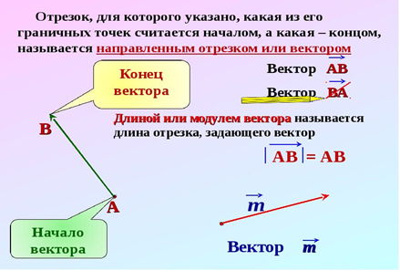

Вспомним тригонометрические функции острого угла.
(отношение противолежащего катета к гипотенузе)
(отношение прилежащего катета к гипотенузе)

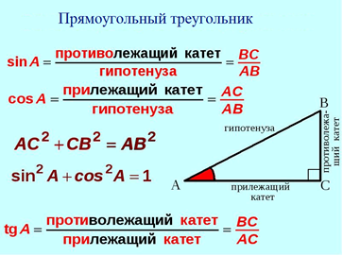

Познакомившись с понятием вектора из курса математики можно приступить к ее изучению темы «Проекция силы на ось».
Дана сила F по модулю и направлению. Требуется определить проекции F на ось Х и У.

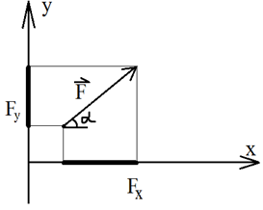
Проекцию вектора на ось будем обозначать той же буквой, которой обозначается вектор, указывая подстрочной маленькой буквой ось проекции.
Например, проекция вектора F на ось Х обозначается Fх.
Для определения проекции F на оси Х и У опустим из начала и конца векторов на оси. Получим длину отрезка оси, называемой проекцией данного вектора.
Проекция вектора на ось представляет собой скалярную алгебраическую величину, так как она определяется знаком и численным значением соответствующего отрезка оси проекции.
Для вычисления величины проекции силы на ось в дальнейшем будем пользоваться картами «Ориентировочные признаки» (Приложение 4). Карта состоит из трех разделов: задание, ориентировочные признаки, состав действий.
В задании указывается цель, то есть что должно быть получено в результате выполнения задания.
Под рубрикой «Ориентировочные признаки» даются теоретические условия для достижения цели в форме правил.
Под рубрикой «Состав действий» указываются действия, которые необходимо выполнить для достижения цели.

Задание: вычислить величину проекции силы на ось.
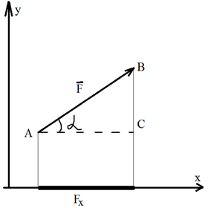

Рассмотрим АВС. АВС прямоугольный.
Из тригонометрии АС=АВ * cos a; AC=Fx; AB=F
Проекция силы на ось равна произведению модуля силы на косинус угла между направлением силы и положительным направлением оси.

Это равенство во всех случаях определяет не только численные значения проекции, но и ее знак. В рассматриваемом случае угол α острый; следовательно, его косинус положителен, и проекция положительна.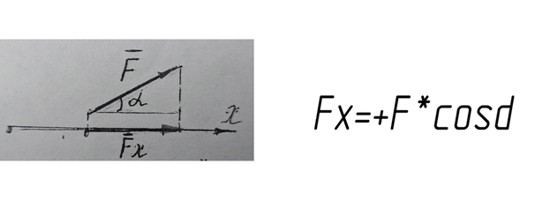
В случае отрицательной проекции угол между вектором и положительным направлением оси проекций всегда тупой.
Но для тупого угла и в этом случае

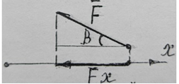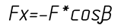

Частные случаи:

1) Сила перпендикулярна оси:

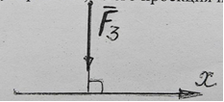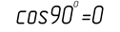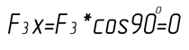

2) Сила параллельна оси:
а) направление вектора силы совпадает с направлением оси – проекция «+»;

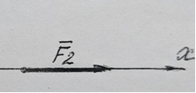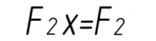
б) направление силы не совпадает с направлением оси – проекция ОТРИЦАТЕЛЬНА;

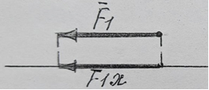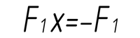

ЗАКРЕПЛЕНИЕ

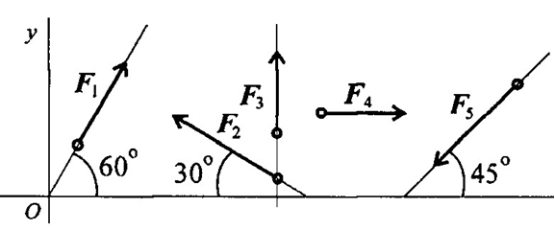

Задание: вычислить проекцию силы на оси x,y.

1. Проведите линию, | | оси, через начало вектора.
Более удобнее проецировать вектор на ось, параллельную данной и одинаково с ней направленную, но проходящую через начало вектора.
2.Определите взаимное расположение вектора силы и оси.
3.Определите знак проекции.
4.Определите величину острого угла, который составляет вектор с осью.
5.Запишите произведение модуля силы на косинус острого угла с соответствующим знаком.
При решение предложенной задачи, совершаются следующие действия:
1.Преподаватель проговаривает состав действий вслух и находит величину проекции силы на оси;
2.Учащийся проговаривает состав действий вслух и находит величину проекции силы на оси;
3.Другой учащийся проговаривает вслух состав действий и находит величину проекции силы на оси;
4.Самостоятельно (речь про себя) находят величину проекции силы на оси.

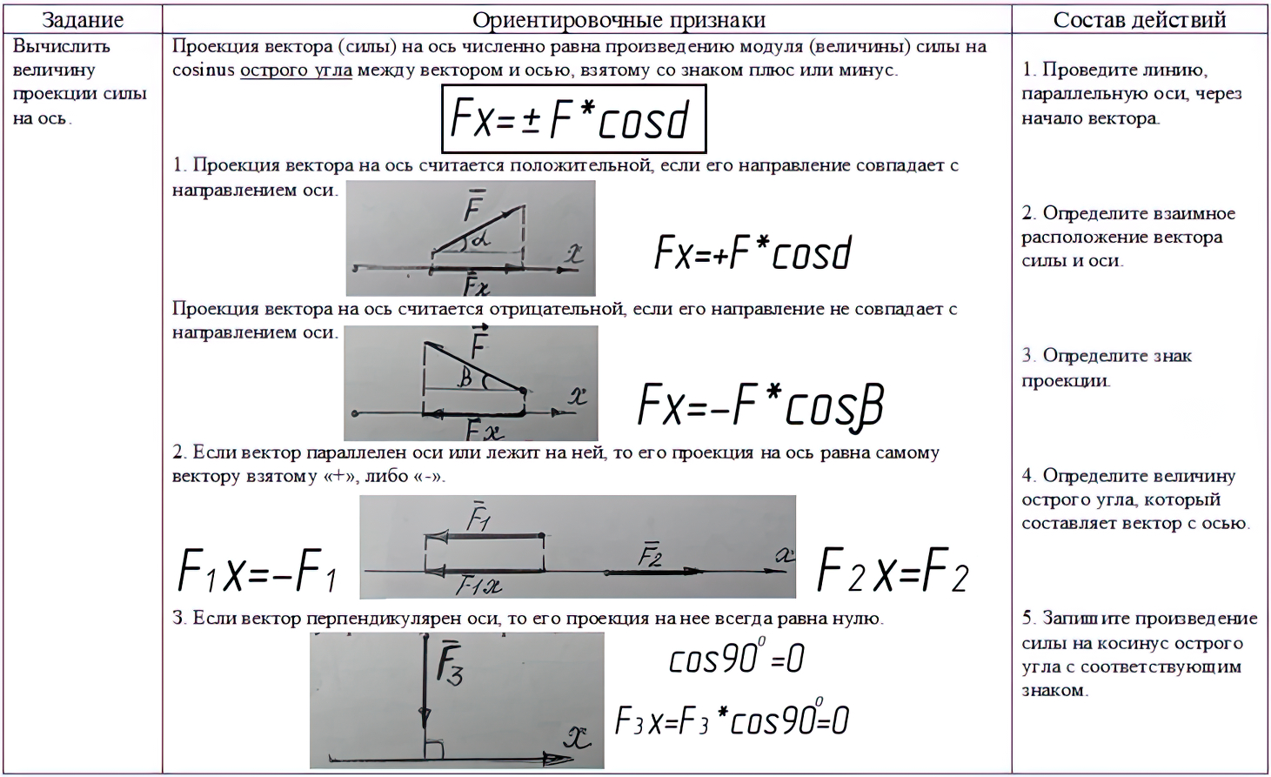

ПРОВЕРКА УСВОЕНИЯ

- Преподаватель раздает карточки индивидуальных заданий «Определение величины проекции каждой силы на ось Х и на ось У (Приложение 2).Предложенная задача для решения усложнена тем, что координатные оси развернуты на некоторый угол. Пользуясь таблицей «Ориентировочные признаки», выполняя последовательно действия, можно быстро и правильно решить задачу.
Вместе с карточками индивидуальных заданий выдаются заранее подготовленные бланки для занесения в них вариантов ответов (Приложение 3). Также выдаются таблицы «Ориентировочные признаки» (Приложение 4).
Помимо этого каждый студент на чистом листке расписывает решение к своему варианту и, получив ответ, заносит его в соответствующую клеточку подготовленного бланка.
- На решение отводится 8-10 мин.
По истечении времени преподаватель собирает работы, проверяет правильность решения. Выставляет и комментирует оценки. За 5 правильных ответов выставляет 5 баллов, 4 ответа правильных – 4 балла, 3 ответа правильных – 3 балла, 2 ответа правильных – 2 балла.
На доске прорабатывается вопрос и ошибки, возникшие при решении самостоятельной работы. Вызывается студент. На доске разбирает, например, 11 вариант подробно по действиям и находит силы.
Обучающий контроль дает возможность еще раз повторить новый материал, разобрать ошибки и проверить правильность решения.

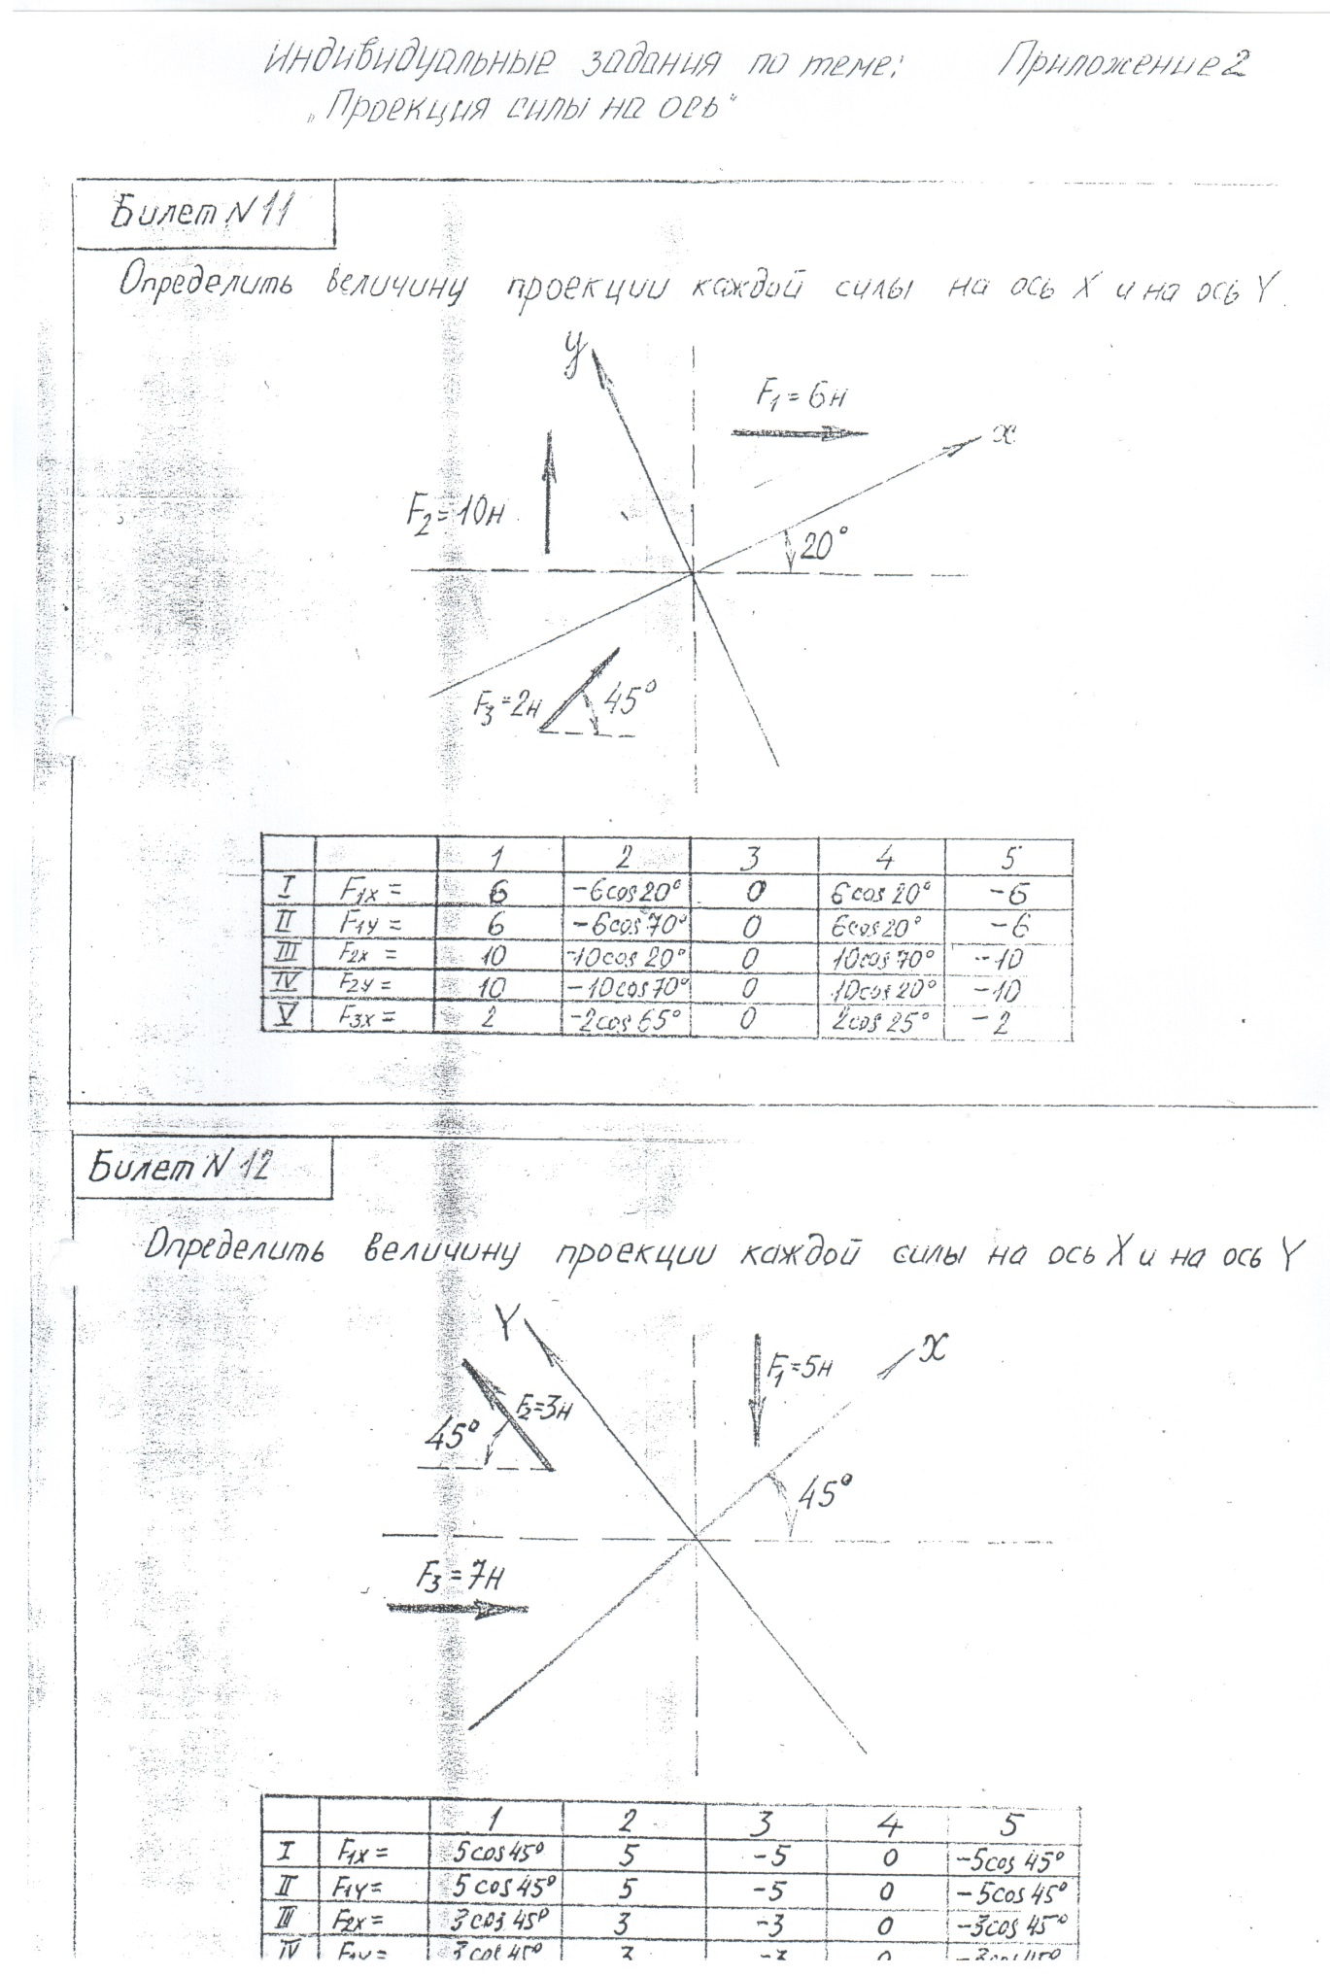

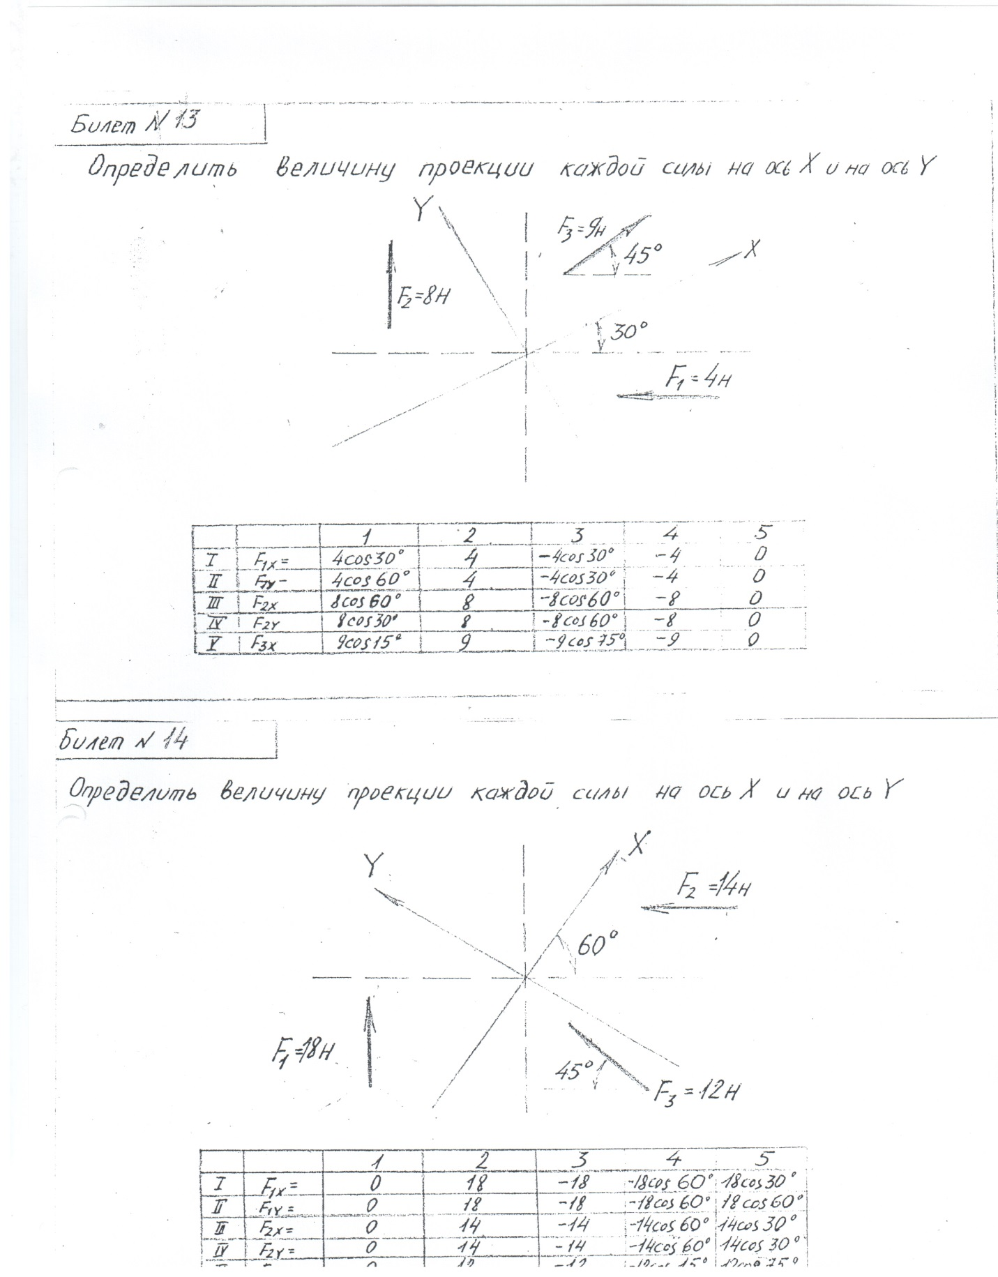

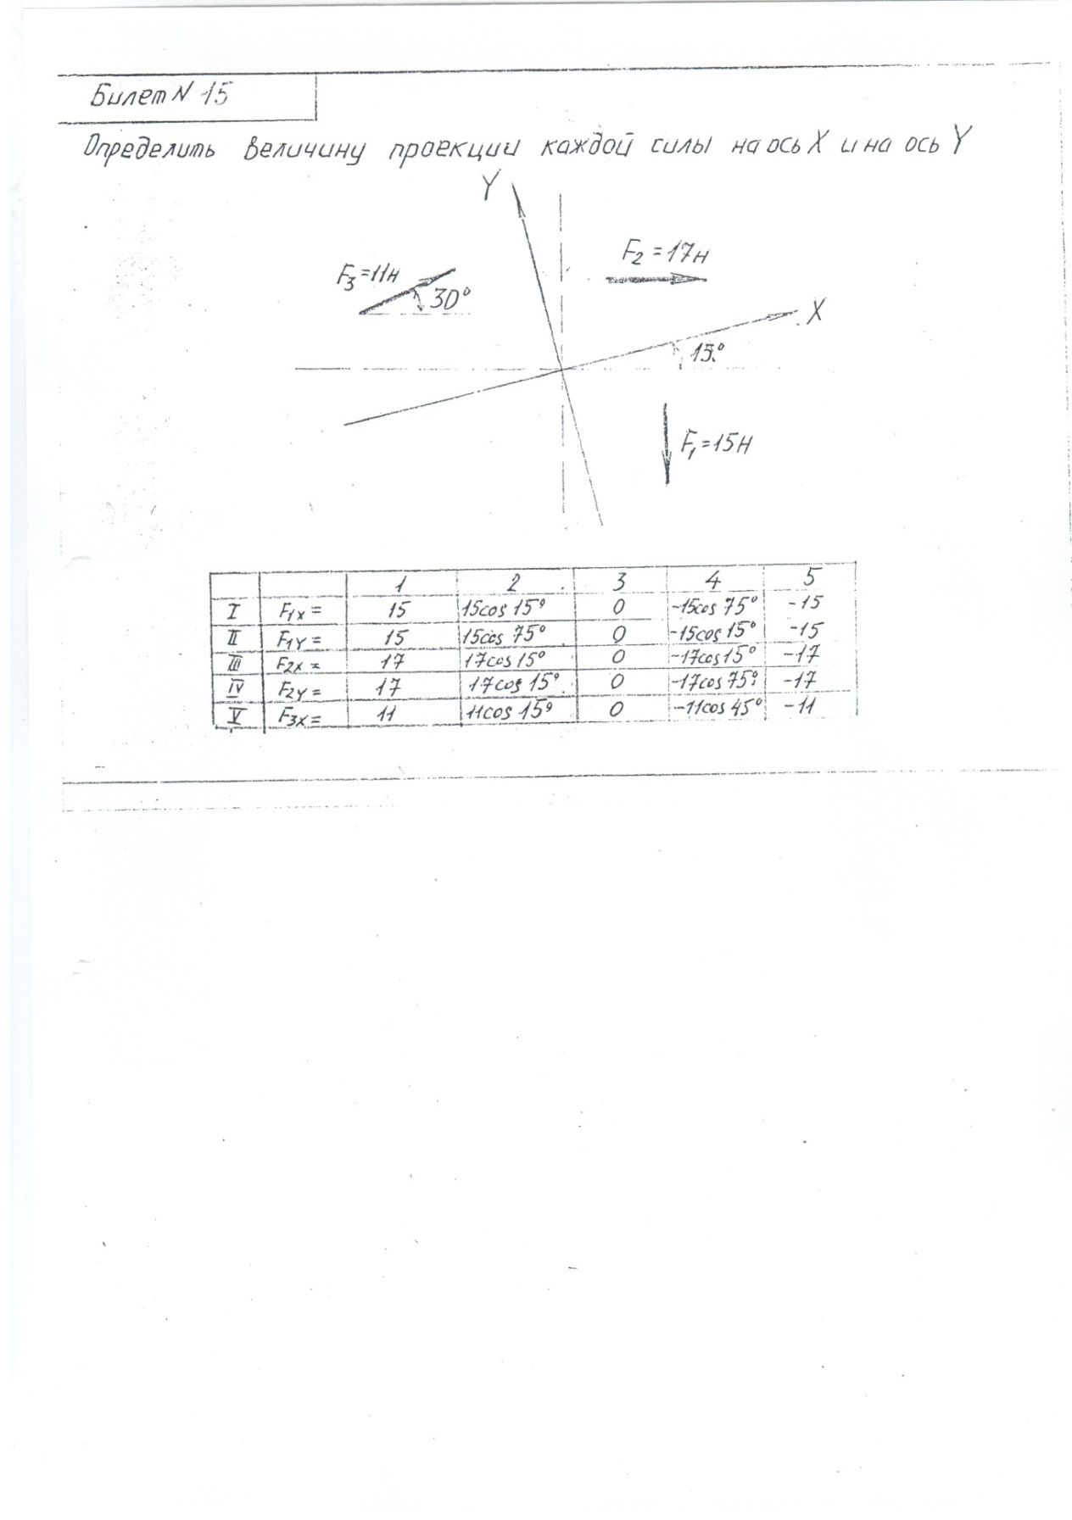
ЗАКЛЮЧИТЕЛЬНЫЙ ЭТАП УРОКА - 3 мин.

- Объяснение домашнего задания: Конспект. Решить задачу в тетради (см. презентацию слайд №14)
- Подведение итогов.

Список используемой литературы
- Атанасян Л.С. и др. Геометрия 7-9 классы: учебник для
общеобразовательных организаций, 3-е издание, −М.: Просвещение, 2017.
- Никитин Е. М. Теоретическая механика для техникумов.— 12-е изд., испр.— М.: Наука. Гл. ред. физ.-мат. лит., 1988.—336 с.
- Талызина Н.Ф., Теоретические основы разработки модели специалиста - Москва : Знание, 1986. – 108с.
- Талызина Н.Ф. Управление процессом усвоения знаний, - Москва : Знание, 1975. – 214с.

